Руководство пользователя ИС Автосервис

1. **Введение**
   1. **Область применения**

Система может применяться для автоматизации рутинных процессов автосервиса сотрудниками предприятия.

* 1. **Краткое описание возможностей**

Пользователи могут пользоваться функциями системы в той степени, в которой позволяет их роль. В системе реализована возможность просмотра существующих смен, заказов, сотрудников. Данные можно добавлять и редактировать, а также менять статус сотрудника и заказа.

* 1. **Уровень подготовки пользователя**

Пользователь должен уметь пользоваться компьютером, знать, как запускать систему и пользоваться предоставляемым ею функционалом. Для этого следует ознакомиться с Руководством и программной документацией.

* 1. Перечень эксплуатационной документации
* Руководство пользователя
* Диаграмма Use-Case и таблицы к ней
* Тестовые сценарии
* ERD диаграмма и словарь данных

1. Назначение и условия применения
   1. Назначение

Проектируемая ИС предназначена для управления станциями технического обслуживания типа – автосервис. Пользователями системы являются сотрудники автосервиса. Основная задача системы состоит в учёте заказов клиентов Условия применения

1. **Подготовка к работе**
   1. **Состав дистрибутивного носителя**

Необходимо наличие компьютера с ОС Windows 7-10, браузером (для просмотра диаграмм), SQL сервером, чтобы настраивать базу данных.

* 1. **Порядок загрузки данных и программ**

При запуске приложения пользователь видит окно авторизации, где он должен ввести свой логин и пароль.

1. **Описание операций**
   1. **Авторизация**

В поля ввода логина и пароля введите свои учетные данные, затем нажмите кнопку Авторизация. Если они существуют в базе и введены без ошибок, вам станет доступен функционал системы в зависимости от Вашей роли.

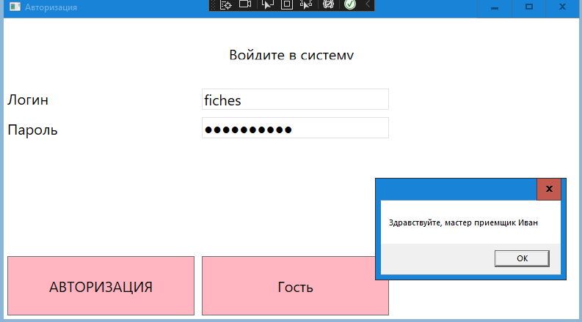

Рисунок 1 – Окно авторизации

* 1. **Окно мастера приемщика** - **просмотр списка сотрудников, смен, заказов**

После авторизации Вы увидите окно с кнопками, открывающими нужный список. Список выводится в таблице в отдельном окне.

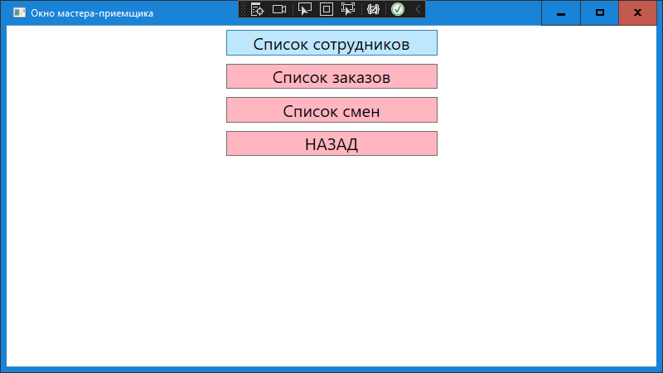

Рисунок 2 – Окно мастера приемщика

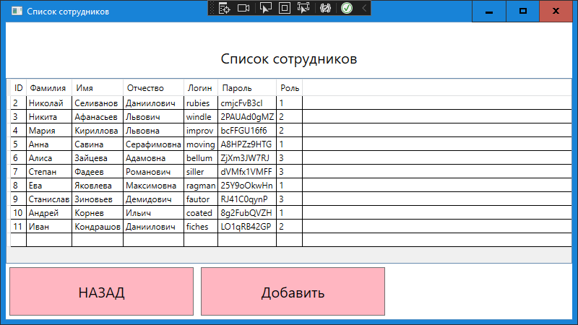

Рисунок 3 – Список сотрудников

* 1. **Окно автомеханика – просмотр перечня заказов за активную смену**

После успешной авторизации Вы увидите кнопку Просмотреть список заказов за активную смену. После чего Вы перейдете в окно просмотра списка заказов.

* 1. **Окно автодиагноста – просмотр всех заказов**

После успешной авторизации Вы увидите кнопку Список заказов. После чего Вы перейдете в окно просмотра списка заказов.

1. **Рекомендации по устранению ошибок**

Рекомендации приведены в таблице 1.

Таблица 1

|  |  |
| --- | --- |
| Ошибка | Рекомендация по устранению |
| Пользователь не найден | Исправьте ошибку в логине или пароле |
|  |  |
|  |  |